一. 填充

試在下列火車的空窗子上填上 。
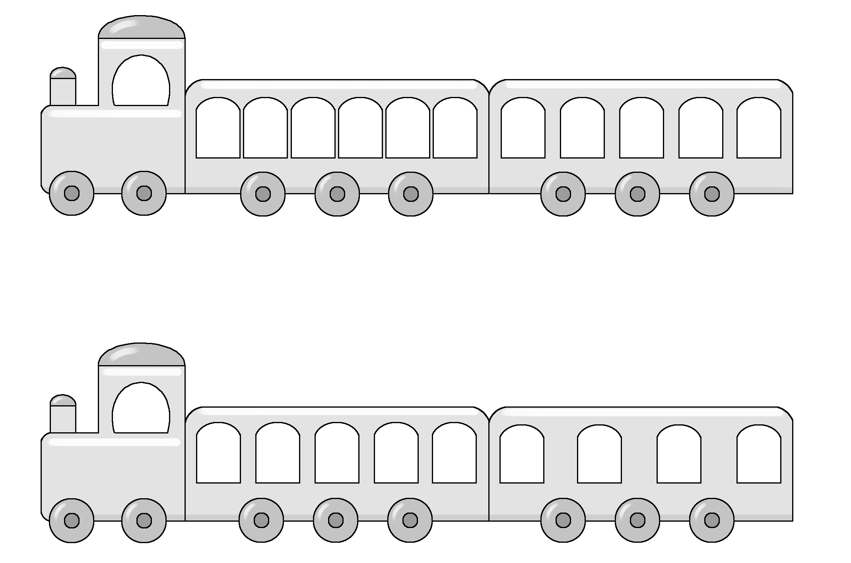
1.



2.




3. 我發現： 拍子的火車每卡有______ 個 ，______
個 ； 拍子的火車每卡有______ 個 ，______ 個 。

二. 創作
試以 或 完成下列節奏句。


